Universidad San Carlos de Guatemala
Facultad de ingeniería.
Ingeniería en ciencias y sistemas



Título del Proyecto:

Librería Central Guatemala, S.A.

PONDERACIÓN: 30 pts
Tiempo estimado: 30 hrs

Índice

1. MARCO FORMATIVO 3
1.1. Valor 3
1.2. Competencia(s) 3
1.3. Habilidad(es) blandas a formar 3
2. Resultado del Aprendizaje 3
2.1. Objetivo SMART 3
3. Resumen Ejecutivo 4
4. Enunciado del Proyecto 4
4.1 Descripción del problema o necesidad a resolver 4
4.2 Alcance del proyecto 4
4.3 Recursos y herramientas a utilizar 4
4.4 Entregables 4
5. Material de apoyo 5
6. Metodología 5
7. Cronograma 6
8. Rúbrica de Calificación 6
8.1 Requisitos para optar a la calificación 6
8.2 Detalle de la Calificación 7
8.3 Comentarios Generales 8

MARCO FORMATIVO

Valor

Nombre del valor | ¿Cómo se aplica en el proyecto?
Responsabilidad | Cada integrante deberá cumplir con las tareas asignadas, respetar los tiempos de entrega y garantizar la calidad de los entregables del proyecto.
Trabajo en equipo | El desarrollo de la plataforma requiere colaboración constante entre los integrantes para coordinar análisis, diseño, documentación y presentación de la solución.
Innovación | El proyecto impulsa la búsqueda de soluciones tecnológicas modernas para mejorar la gestión bibliotecaria y la venta digital de libros.

Competencia(s)
Con la elaboración de este proyecto usted adquirirá la siguiente competencia:
Aplica y adapta modelos de despliegue en la nube mediante estilos arquitectónicos y plataformas como Docker, optimizando la disponibilidad y escalabilidad de los sistemas.
Implementa y evalúa pruebas funcionales y no funcionales empleando técnicas de pruebas unitarias, de carga y de seguridad (entre otras), asegurando el correcto funcionamiento y desempeño del software.
Integra nuevos estilos arquitectónicos a la solución diseñada en las fases anteriores.

Habilidad(es) blandas a formar

- Trabajo en equipo para coordinar actividades, responsabilidades y toma de decisiones dentro del proyecto.
- Comunicación efectiva para presentar ideas técnicas, documentar soluciones y defender propuestas arquitectónicas.
- Pensamiento crítico para analizar problemas del negocio y proponer soluciones tecnológicas adecuadas.
- Resolución de problemas mediante la identificación y atención de necesidades operativas y técnicas.
- Gestión del tiempo para cumplir con entregables y actividades dentro de los plazos establecidos.
- Liderazgo y organización en la distribución de tareas y coordinación del equipo.
- Adaptabilidad ante cambios de requerimientos o nuevas necesidades del proyecto.
- Responsabilidad profesional en el cumplimiento de objetivos y calidad de los entregables.
- Creatividad e innovación para diseñar soluciones modernas orientadas a la digitalización del negocio.
- Capacidad de investigación y autoaprendizaje para utilizar nuevas herramientas, tecnologías y metodologías durante el desarrollo del proyecto.

Resultado del Aprendizaje

Objetivo SMART

Específico (¿Qué?) | Medible (¿Cuánto?) | Alcanzable (¿Cómo?) | Realista (¿Para qué?) | A Tiempo (¿Cuándo?)
Implementar una arquitectura orientada a eventos para la plataforma de gestión bibliotecaria y venta de libros que permita sincronizar ventas, préstamos, devoluciones y procesos financieros entre múltiples sedes de manera resiliente y desacoplada. | Procesamiento asíncrono de eventos principales.  Soporte multimoneda para operaciones comerciales.  Sincronización entre módulos operativos y financieros.  Dashboard actualizado en tiempo real.  Persistencia y reintento de eventos críticos.  Diagramas y documentación arquitectónica actualizada. | Aplicando herramientas de mensajería, arquitecturas distribuidas, contenedores, servicios cloud y buenas prácticas de resiliencia y sincronización vistas durante el curso. | Para fortalecer habilidades relacionadas con diseño de arquitecturas modernas, tolerancia a fallos, integración de sistemas distribuidos y procesamiento desacoplado de información | Durante el período académico correspondiente a la tercera fase del proyecto y previo a la presentación final y validación de la solución implementada.

Resumen Ejecutivo
Librería Central Guatemala, S.A. es una empresa dedicada a la comercialización de libros y servicios bibliotecarios, con presencia en distintas regiones del país y una trayectoria consolidada en el sector educativo y cultural. Como parte de su estrategia de crecimiento y modernización, la organización busca transformarse en una plataforma digital integral que combine la gestión bibliotecaria con la venta física y en línea de libros.
Actualmente, gran parte de sus operaciones dependen de procesos manuales y herramientas aisladas, lo que provoca inconsistencias en inventarios, dificultades para controlar préstamos y devoluciones, retrasos administrativos y poca capacidad para atender la creciente demanda de servicios digitales. Estas limitaciones afectan tanto la experiencia de los clientes como la eficiencia operativa de la empresa.
Ante esta situación, se propone el desarrollo e implementación de una plataforma tecnológica centralizada que permita automatizar y optimizar los principales procesos de negocio. El sistema integrará módulos de gestión de usuarios y membresías, administración de inventario y catálogo de libros, préstamos y reservas bibliotecarias, ventas en línea, facturación electrónica y generación de reportes operativos y gerenciales.
La solución permitirá a los usuarios consultar disponibilidad de libros, realizar compras o reservas en línea, gestionar préstamos y recibir notificaciones automáticas sobre pedidos, devoluciones y facturación. Asimismo, facilitará a la administración el control en tiempo real del inventario, las ventas, las membresías y el desempeño general de la operación.
Desde el punto de vista estratégico, el proyecto busca mejorar la experiencia del cliente, reducir errores operativos, fortalecer la seguridad de la información y sentar las bases tecnológicas necesarias para soportar el crecimiento de la empresa a nivel nacional y regional.
La implementación de esta plataforma contribuirá a incrementar la eficiencia administrativa, mejorar la trazabilidad de las operaciones y generar información confiable para la toma de decisiones, permitiendo que Librería Central evolucione hacia un modelo moderno, escalable y orientado a servicios digitales.

Enunciado del Proyecto

4.1 Descripción del problema o necesidad a resolver
Sincronización de Ventas, Préstamos y Respuesta Operativa Multisede
Con el crecimiento de Librería Central Guatemala, S.A. y su expansión hacia nuevas sucursales en Guatemala, El Salvador y Honduras, la rapidez en el procesamiento de ventas, préstamos y devoluciones se ha convertido en un factor clave para garantizar una operación eficiente y rentable.
Actualmente, las sedes de Ciudad de Guatemala, Antigua Guatemala y Quetzaltenango requieren que, una vez realizada una venta, devolución o préstamo de libros, la información fluya automáticamente hacia las áreas interesadas sin generar retrasos operativos ni dependencia de procesos manuales. Esta necesidad se vuelve aún más crítica al manejar operaciones comerciales en diferentes monedas regionales (GTQ, USD, HNL), especialmente para ventas en línea y proveedores internacionales.
La organización enfrenta el desafío de mantener sincronizados los procesos comerciales, financieros y operativos entre múltiples sedes, asegurando disponibilidad de información en tiempo real y resiliencia ante fallos de conectividad o lentitud de servicios externos.
Reacción del negocio ante una venta, préstamo o devolución
En el momento en que un usuario realiza una compra, devuelve un libro o finaliza un préstamo, se desencadenan una serie de procesos críticos que deben ejecutarse de forma autónoma, desacoplada y paralela dentro de la organización.
Ciclo de Facturación y Conversión Monetaria
El área financiera necesita recibir inmediatamente la información relacionada con:
- Venta realizada.
- Libros adquiridos.
- Descuentos aplicados.
- Moneda pactada en la operación.
- Tipo de cambio vigente.
Si la compra fue realizada en moneda extranjera (USD, HNL), el sistema deberá considerar automáticamente el tipo de cambio actualizado para generar correctamente el borrador de facturación electrónica y cumplir con las normativas fiscales correspondientes.
Este proceso debe ejecutarse sin afectar la experiencia del cliente ni retrasar la confirmación de la compra o préstamo.
Notificación al Área Financiera y Administrativa
Los agentes financieros y administrativos requieren visibilidad inmediata sobre:
- Nuevas ventas.
- Facturas pendientes de certificación.
- Pagos recibidos.
- Multas generadas por retrasos.
- Actualización de estados de cuenta.
Esta información permitirá mantener actualizado el flujo financiero y facilitar el control operativo entre las diferentes sucursales.
Continuidad Operativa y Resiliencia Multisede
Debido a posibles problemas de conectividad entre sedes, lentitud de servicios externos o interrupciones temporales de sistemas financieros, la prioridad de Librería Central es garantizar la continuidad operativa y evitar la pérdida de información.
El sistema deberá asegurar que:
- Una venta o préstamo nunca se pierda por fallos de sincronización.
- La operación continúe funcionando aunque existan retrasos en servicios externos.
- Los eventos importantes permanezcan almacenados hasta ser procesados correctamente.
- Cada departamento procese la información cuando sus recursos estén disponibles.
Por ejemplo:
- Si el servicio de tipo de cambio presenta lentitud, la venta deberá registrarse igualmente.
- Si el módulo financiero está ocupado procesando cierres contables, el préstamo o compra no deberá detenerse.
- Si una sede pierde conectividad temporalmente, las operaciones deberán mantenerse pendientes de sincronización.
Actualización de Dashboard y Analítica Operativa
Cada operación realizada deberá alimentar automáticamente los indicadores del sistema, permitiendo a la gerencia visualizar en tiempo real:
- Ventas por sede.
- Libros más vendidos.
- Ingresos por moneda.
- Inventario disponible.
- Tendencias operativas regionales.
Esto permitirá tomar decisiones rápidas y estratégicas para soportar el crecimiento regional de la empresa.

Pruebas

- Pruebas unitarias
Las pruebas unitarias se pueden definir simplemente como un procedimiento que se ejecuta para validar que cada unidad o componente individual de una aplicación funcione correctamente. Este tipo de pruebas confirman que cada módulo en aislamiento produce el resultado esperado dado un conjunto de entradas. Por ende, se verifican partes específicas del código sin interacción con dependencias externas. Tiene opciones a utilizar como Jest, Mocha o cualquier Framework que se adapte a su proyecto, para realizar pruebas unitarias y asegurar que cada función individual trabaje según lo esperado. Deberá implementar un mínimo de 5 pruebas para cubrir todos los escenarios posibles.

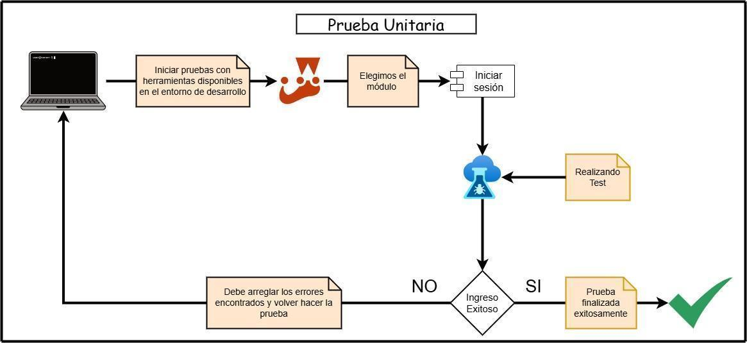

- Pruebas de integración
Las pruebas de integración se pueden definir simplemente como un procedimiento que se ejecuta para verificar la interacción entre diferentes módulos o componentes de una aplicación. Este tipo de pruebas confirman que los módulos integrados funcionan juntos como se espera, detectando posibles errores en las interfaces y flujos de datos entre ellos. Por ende, se valida la correcta comunicación y coordinación entre los componentes que se combinan para realizar funciones más complejas. Tiene opciones de herramientas como Jest, Mocha, pytest o cualquier otra herramienta para realizar pruebas de integración, asegurando que las distintas partes del sistema se integren de manera fluida y correcta. Deberá implementar un mínimo de 5 pruebas.

- Pruebas de carga
Las pruebas de carga se pueden definir como un procedimiento que se ejecuta para evaluar el comportamiento de una aplicación cuando se somete a una carga específica de usuarios, transacciones o peticiones simultáneas. Este tipo de pruebas confirman que el sistema mantiene un desempeño aceptable bajo condiciones esperadas de uso, verificando tiempos de respuesta, consumo de recursos y estabilidad general. Por ende, se evalúa la capacidad del software para operar de manera eficiente en escenarios que reflejan la demanda real de producción. Deberá implementar un mínimo de 5 pruebas de carga.

- Pruebas de estrés
Las pruebas de estrés se pueden definir como un procedimiento que se ejecuta para evaluar el comportamiento de una aplicación cuando se somete a condiciones extremas de carga, superiores a las esperadas en su operación normal. Este tipo de pruebas confirman cómo responde el sistema ante picos inesperados de demanda, identificando puntos de falla, cuellos de botella y límites de capacidad. Por ende, se evalúa la resiliencia del software, su capacidad de recuperación y la estabilidad posterior a situaciones de sobrecarga. Deberá implementar un mínimo de 5 pruebas de estrés.

- Pruebas E2E
Las pruebas end-to-end (E2E) son un tipo de prueba que valida todo el flujo de un sistema de principio a fin, asegurando que todos los componentes, módulos y dependencias externas funcionan juntos como se espera en un entorno lo más cercano posible a producción.

Despliegue

Uso de CI/CD
Para lograr un despliegue eficiente y escalable del proyecto, se implementará un proceso de Integración Continua/Despliegue Continuo (CI/CD). Este proceso asegura que cada cambio en el código sea integrado, probado, y desplegado de manera automatizada, reduciendo errores humanos y acelerando la entrega de nuevas versiones del software. A continuación, se describen los tres pipelines clave que se utilizarán en este proceso:
- Build
En esta etapa, el código fuente se compila y se generan los artefactos necesarios para el despliegue, asegurando que el código sea válido y esté listo para ser probado.
- Test
Durante esta fase, se ejecutan pruebas automatizadas para validar la funcionalidad del código. Esto incluye pruebas unitarias y de integración, para garantizar la calidad del software.

*No se debe hacer deploy si las pruebas no pasan*
- Deploy
En esta etapa final, el código que ha pasado las pruebas es desplegado en los entornos de producción o de pruebas. Este paso puede incluir el despliegue a servidores, contenedores, o servicios en la nube, garantizando que la aplicación esté disponible para los usuarios finales.

A continuación, se presenta un ejemplo de cómo sería el uso de CI/CD.
IMPORTANTE: ESTA IMAGEN ES DE REFERENCIA Y NO REPRESENTA LA MANERA EN QUE SE DEBE IMPLEMENTAR EL CI/CD EN LA FASE 3.
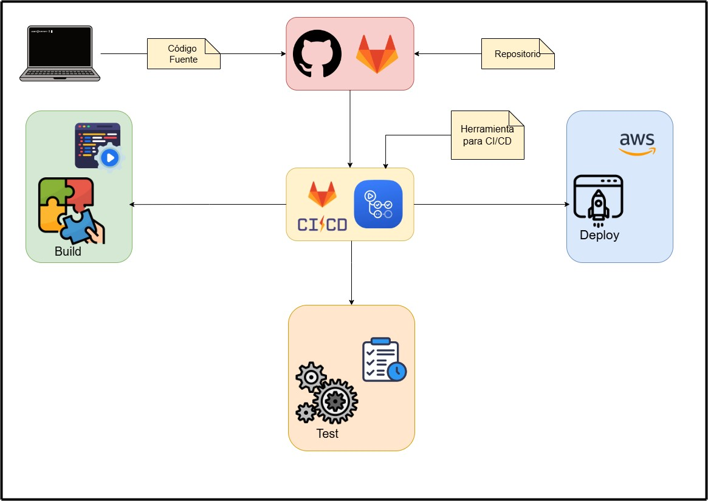


La herramienta para el uso de CI/CD será GitLab o Github Actions
Docker
Permite crear, desplegar y gestionar aplicaciones en contenedores, los cuales son entornos de ejecución aislados que incluyen todo lo necesario para que una aplicación funcione: el código, las bibliotecas, las dependencias, y el sistema operativo base. A diferencia de las máquinas virtuales, los contenedores son más livianos y se inician mucho más rápido, ya que comparten el núcleo del sistema operativo subyacente.
Docker es fundamental en una arquitectura de software, ya que permite crear contenedores que garantizan la consistencia de las aplicaciones en diferentes entornos, eliminando problemas de compatibilidad y simplificando tanto el desarrollo como el despliegue. Al encapsular todas las dependencias necesarias, Docker asegura que las aplicaciones funcionen de manera idéntica en desarrollo, pruebas y producción, y proporciona portabilidad al permitir que los contenedores se ejecuten en cualquier sistema con Docker. Además, facilita la escalabilidad y la gestión eficiente de recursos al permitir la ejecución de múltiples contenedores en un solo servidor, optimizando así el uso de recursos y mejorando la capacidad de respuesta ante la demanda.
Para esta fase se le solicita al estudiante que utilice Docker tanto en el Backend como en el Frontend. Debe incluirse en el proceso de CI/CD.

4.2 Alcance del proyecto
Alcance obligatorio:
La tercera fase del proyecto contempla la implementación de mecanismos de sincronización, procesamiento asíncrono y resiliencia operativa para la plataforma de gestión bibliotecaria y venta de libros de Librería Central Guatemala, S.A., orientados a soportar operaciones multisede y multimoneda.

Procesamiento de eventos y sincronización
- Implementación de comunicación desacoplada entre módulos.
- Registro de eventos relacionados con ventas, préstamos y devoluciones.
- Procesamiento asíncrono de operaciones críticas.
- Persistencia de eventos para evitar pérdida de información.
- Sincronización de información entre sedes.

Gestión multimoneda
- Soporte para operaciones en GTQ, USD, HNL.
- Conversión monetaria utilizando tipos de cambio simulados.
- Registro de moneda utilizada en cada transacción.
- Actualización de reportes financieros según moneda.

Integración financiera y facturación
- Generación automática de borradores de facturación después de cada venta.
- Notificación automática al módulo financiero.
- Actualización de estados de cuenta.
- Procesamiento desacoplado de facturación electrónica simulada.

Continuidad operativa y resiliencia
- Implementación de tolerancia básica a fallos.
- Persistencia de operaciones pendientes.
- Reintentos automáticos de sincronización.
- Manejo de indisponibilidad temporal de servicios externos.
- Garantía de no pérdida de información operativa.

Dashboard y monitoreo
- Actualización automática de indicadores en tiempo real.
- Métricas por sede y moneda.
- Monitoreo de eventos procesados y pendientes.
- Visualización de alertas operativas.

Arquitectura y despliegue
- Actualización de diagramas arquitectónicos.
- Incorporación de arquitectura orientada a eventos.
- Contenerización de servicios.
- Despliegue distribuido básico en infraestructura cloud.

Alcance opcional:
Las siguientes funcionalidades podrán considerarse mejoras o extensiones futuras de la solución:

Arquitectura avanzada
- Implementación completa de microservicios.
- Uso de brokers de mensajería empresariales.
- Event sourcing.
- CQRS.
- Orquestación con Kubernetes.

Alta disponibilidad y escalabilidad
- Balanceadores de carga.
- Replicación de bases de datos.
- Failover automático.
- Escalabilidad horizontal automática.

Observabilidad y monitoreo avanzado
- Trazabilidad distribuida.
- Centralización de logs.
- Métricas avanzadas.
- Alertas inteligentes y monitoreo en tiempo real.

Seguridad avanzada
- Cifrado de eventos y mensajes.
- Gestión avanzada de autenticación y autorización.
- Auditoría distribuida de operaciones.
- Integración con proveedores de identidad.

Integraciones externas
- Integración con plataformas reales de pago.
- Sincronización entre sedes regionales reales.
- Integración con proveedores y editoriales internacionales.

Inteligencia y analítica
- Analítica predictiva de ventas y préstamos.
- Detección automática de anomalías operativas.
- Generación automática de reportes ejecutivos.

4.3 Recursos y herramientas a utilizar

Tipo ( Obligatorio / opcional) | Categoría ( Software / hardware / Plataforma / Etc ) | Descripción
Obligatorio | Proveedor de nube  Amazon o GCP | Herramienta de despliegue en la nube
Obligatorio | Framework de pruebas  Jest, Jmeter, Cypress, etc. | Herramienta para realización de pruebas de software
Obligatorio | Lenguajes de programación | Lenguajes de programación para generar backend y frontend
Obligatorio | Docker  Herramienta de contenerización | Herramienta para contenerizar y distribuir aplicaciones
Obligatorio | UML  Lenguaje de modelado | Lenguaje de modelado para realizar diagramas
Obligatorio | Draw.io, LucidChart, etc. Herramienta de diagramación | Herramienta de diagramación para plasmar diseños.
Obligatorio | Github  Software | Software de control de versiones en línea.
Obligatorio | Gitflow  Estrategia de versionamiento | Estrategia de branching necesaria para control de repositorios del proyecto.
Obligatorio | SCRUM  Metodología ágil | Metodología ágil para organización de ciclos y tareas del proyecto.
Obligatorio | Trello, Miro, etc.  Software | Herramienta para control de tablero Kanban.

4.4 Entregables
A continuación se detalla cada uno de los elementos que deberá presentar el estudiante
Tipo | Descripción
Diseño e implementación de la nueva arquitectura. | Mínimo 4 releases
CI/CD | Utilizar GitLab o Github para hacer las fases de DevOps (build, test, deploy), desplegando a la nube su arquitectura documentada en las fases anteriores.
Pruebas de software | Pruebas (5 pruebas mínimo por cada tipo, para un total de 25 pruebas mínimo)  - Unitarias  - Integración  - End to End  - Estrés  - Cargas
Actualización Documental: | Modificación de la documentación de la fase 1 y 2 de acuerdo al feedback dado en las revisiones.

Material de apoyo

Categoría (Manual / Documentación oficial/ Ejemplo / Etc) | Link | Descripción
Manual | https://www.uml-diagrams.org/ | Manual de UML
Manual | https://docs.docker.com/manuals/ | Manual de Docker

Metodología
A continuación se presenta una metodología de la lógica que puedes seguir para elaborar el presente proyecto:

Pasos a seguir:

Paso 1: Análisis de requerimientos distribuidos
Identificar las necesidades relacionadas con sincronización entre sedes, procesamiento multimoneda, tolerancia a fallos y continuidad operativa del sistema.

Paso 2: Diseño de arquitectura orientada a eventos
Definir la arquitectura distribuida, mecanismos de mensajería, procesamiento asíncrono y estrategias de desacoplamiento entre módulos.

Paso 3: Modelado de eventos y flujos operativos
Diseñar los eventos principales del sistema relacionados con ventas, préstamos, devoluciones, pagos y actualización de dashboards.

Paso 4: Implementación de comunicación asíncrona
Desarrollar la lógica de publicación y consumo de eventos entre módulos y servicios del sistema.

Paso 5: Implementación de persistencia y resiliencia
Configurar mecanismos de almacenamiento de eventos, reintentos automáticos y recuperación ante fallos temporales.

Paso 6: Desarrollo del soporte multimoneda
Implementar el manejo de transacciones en diferentes monedas y la conversión monetaria para operaciones comerciales y reportes.

Paso 7: Integración con módulos financieros y dashboard
Sincronizar la información operativa con facturación, pagos y paneles gerenciales en tiempo real.

Paso 8: Contenerización y despliegue distribuido
Preparar los servicios y componentes para su ejecución en entornos cloud utilizando contenedores y configuraciones distribuidas.

Paso 9: Pruebas de sincronización y tolerancia a fallos
Validar el comportamiento del sistema ante desconexiones, retrasos de servicios y procesamiento concurrente de eventos.

Paso 10: Actualización de documentación y diagramas
Actualizar diagramas arquitectónicos, documentación técnica y decisiones relacionadas con la arquitectura distribuida implementada.

Recomendaciones

Se recomienda analizar cuidadosamente los procesos distribuidos del negocio antes de implementar mecanismos de sincronización, definir claramente los eventos principales del sistema y mantener una arquitectura desacoplada para evitar dependencias innecesarias entre módulos. Además, es importante priorizar la resiliencia, persistencia de información y tolerancia a fallos desde el inicio del diseño, documentar correctamente las decisiones arquitectónicas tomadas y realizar pruebas constantes de sincronización y recuperación ante errores. También se aconseja mantener consistencia entre diagramas, implementación y documentación técnica, utilizar herramientas de monitoreo y control de eventos, y preparar con anticipación la presentación y defensa técnica de la solución implementada.

7. Cronograma
Tipo | Fecha Inicio | Fecha Fin
Lectura | 07/10/2026 | 07/10/2026
Asignación | 07/10/2026 | 20/10/2026
Entrega | 20/10/2026 | 23/10/2026
Calificación | 23/10/2026 | 23/10/2026

8. Rúbrica de Calificación
En esta sección se aborda todo lo relacionado a la calificación, lo que permite claridad para el estudiante y el tutor académico de los aspectos a evaluar y los mismos que conocen desde el inicio por lo que todo proyecto debe incluirlos desde el inicio.

8.1 Requisitos para optar a la calificación
Antes de la evaluación del proyecto, debe cumplir con los requisitos que se indiquen en esta sección, de no cumplir usted tendrá una nota con valor de cero puntos.
Tema | Descripción | Cumple (Sí/No)
Entrega puntual | Todos los entregables fueron entregados en la fecha establecida.
Funcionamiento del sistema | La aplicación ejecuta correctamente los módulos principales definidos en el alcance obligatorio.
Uso de Docker | La solución se encuentra contenerizada correctamente.
Despliegue en la nube | La solución se encuentra desplegada en la nube

8.2 Detalle de la Calificación

 | Criterio/Nivel |  |  | Nivel de evaluación
No. | Criterio de evaluación | Punteo maximo |  | Satisfactorio  100% - 61% | Necesita mejorar  60% - 0% | Punteo Obtenido
1 | Habilidades
1,1 | Trabajo colaborativo y coordinación durante la implementación de arquitectura distribuida y resiliente. | 15 | El equipo demuestra organización, comunicación y colaboración activa durante el desarrollo de la fase 3.
 |  |  | Rango del punteo | 30 - 18 / | 17 - 0/
1,2 | Presentación y defensa técnica de la arquitectura orientada a eventos. | 25 | Los integrantes exponen y justifican correctamente la evolución de la arquitectura hacia un estilo orientado a eventos. Deben explicar los drivers arquitectónicos que motivaron la decisión, los eventos definidos, productores, consumidores, mecanismo de mensajería, manejo de fallos y reintentos, así como los trade-offs considerados frente a otras alternativas. La exposición deberá ser coherente con la documentación, diagramas y evidencias presentadas.
 |  |  | Rango del punteo | 10 - 6/ | 5 - 0/
 | Sub-Total de Puntos | 40
2 | Conocimientos
2,1 | Procesamiento asíncrono y sincronización. | 15 | La solución implementa correctamente eventos, sincronización entre módulos y persistencia de operaciones críticas.
 |  |  | Rango del punteo | 25 - 15/ | 14 - 0/
2,2 | Resiliencia y tolerancia a fallos. | 15 | El sistema mantiene continuidad operativa ante fallos temporales y realiza reintentos o persistencia de eventos.
 |  |  | Rango del punteo | 15 - 9/ | 8 - 0/
2,3 | CI/CD y automatización. | 15 | El proyecto implementa un pipeline funcional de integración y despliegue continuo para los servicios del sistema.
 |  |  | Rango del punteo | 5 - 3/ | 2 - 0/
2,4 | Pruebas y validación. | 15 | El equipo presenta al menos 5 pruebas unitarias, 5 de integración, 5 End to End, 5 de estrés y 5 de carga con evidencias.
 |  |  | Rango del punteo | 15 - 9/ | 8 - 0/
 | Sub-Total de Puntos | 60
 | Total | 100

8.3 Comentarios Generales

_______________________________________________________________________________________________________

_______________________________________________________________________________________________________

_______________________________________________________________________________________________________

_______________________________________________________________________________________________________

